Мы гордимся нашими родителями!
В ноябре 2010 года администрация Березовского района отметила деятельность наших родителей благодарственными письмами.
Вот такое получила замечательная мама –
Максимова Екатерина Владимировна.
А в школе она еще и руководитель кружка «Теремок».
Это не просто кружок, а целый кукольный театр!

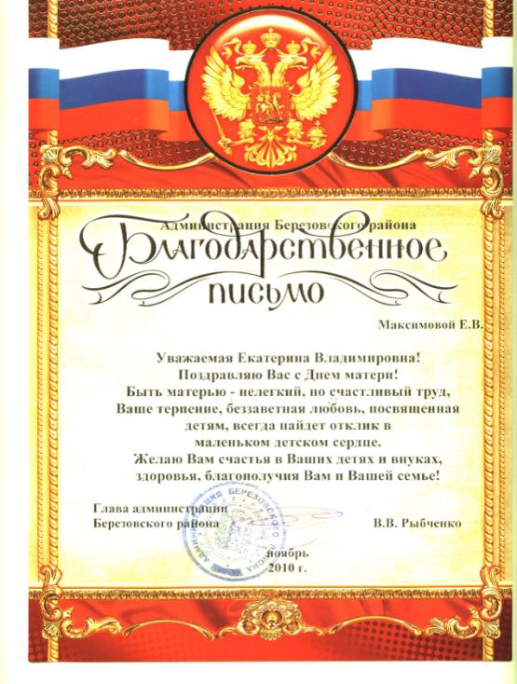

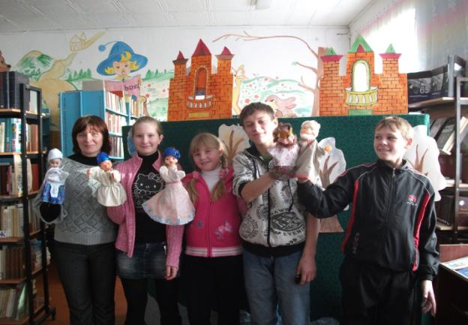
Это она и ее ребята с героями сказки «По щучьему велению».

